**Dan broja **

**Ponavljanje uz igru**

Da ponavljanje gradiva iz matematike može biti zabavno uvjerili su se učenici sedmih razreda ponavljajući ono što su naučili o opsegu i površini kruga na satovima matematike, o broju i o zanimljivostima vezanim uz Dan broja koji su prethodno prigodno obilježili različitim aktivnostima.

Učiteljice L. Krstulović i M. Podrug sjetile su se igrice koju su i one igrale kao djeca dok su išle u osnovnu školu, dok još nije bilo modernih kompjuterskih igarica i onih na pametnim mobitelima. Igra se zvala „Žabice“, neki su je zvali i „Gatalica“, a izrađivala se od papira.

Malo su je uredile i prilagodile tako da je mogla poslužiti za dio sata ponavljanja gradiva,

ali na zabavan i zanimljiv način.

Evo kako su izgledale matematičke „žabice“:

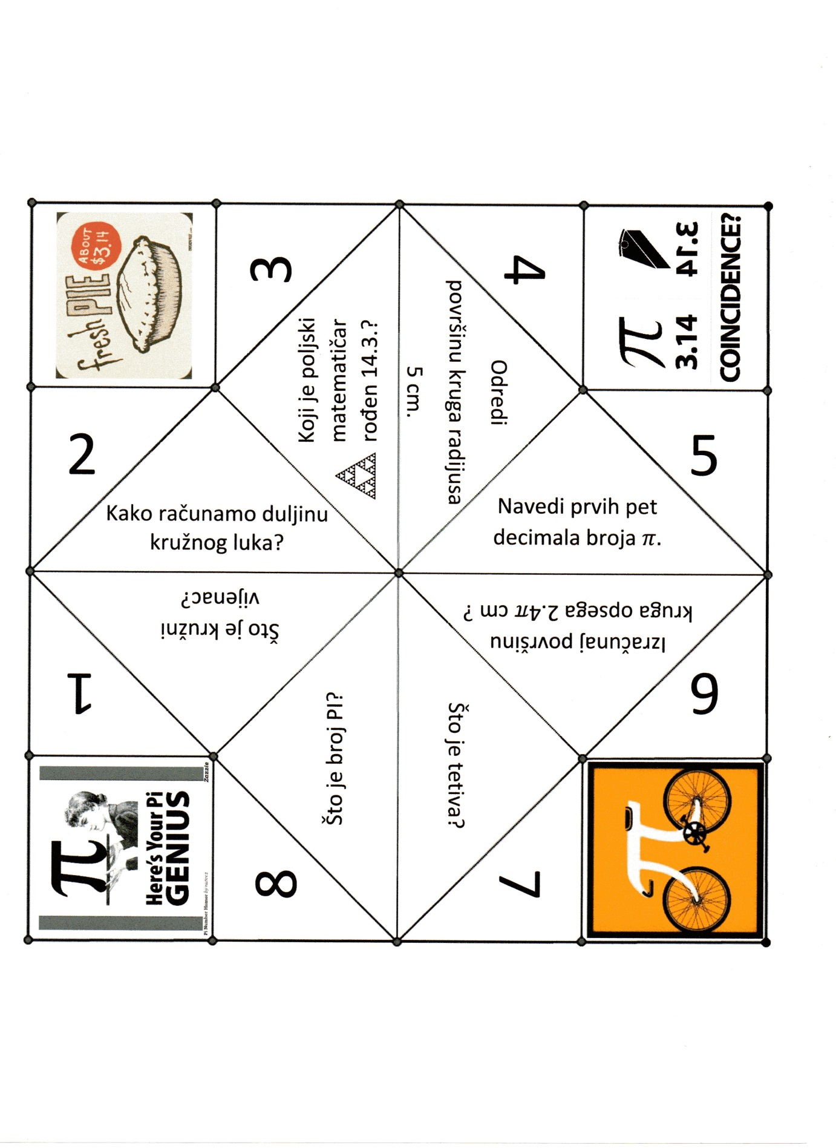

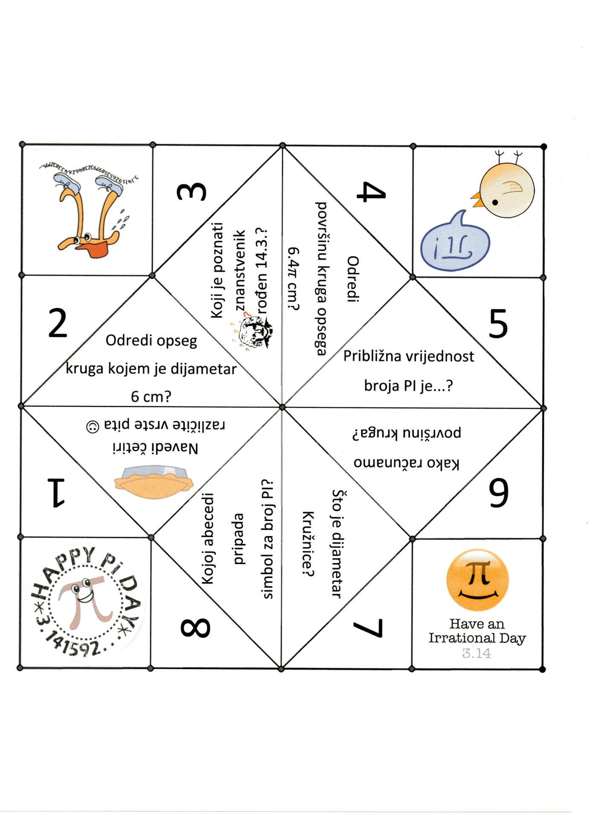

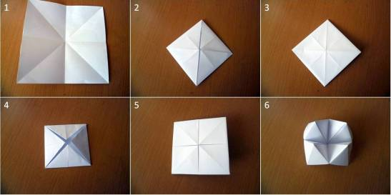

Papir jednakih stranica presavijte uzduž, poprijeko i po dijagonalama, a zatim sva četiri

kuta zavrnite prema sredini, okrenite na drugu stranu, pa opet učinite isto. Okrenite na

drugu stranu, gurnite prste unutar četiri otvora i oblikujte kao što se to vidi na slici.

Poveznice sa sličnim sadržajem:

<http://gugu.ba/wp-content/uploads/2013/07/Kreativne-igre-sa-djecom2.pdf>

<http://mathematische-basteleien.de/fortune_teller.htm>

Kako je to izgledalo na satu ponavljanja i je li bilo zabavno, pogledajte na slikama...

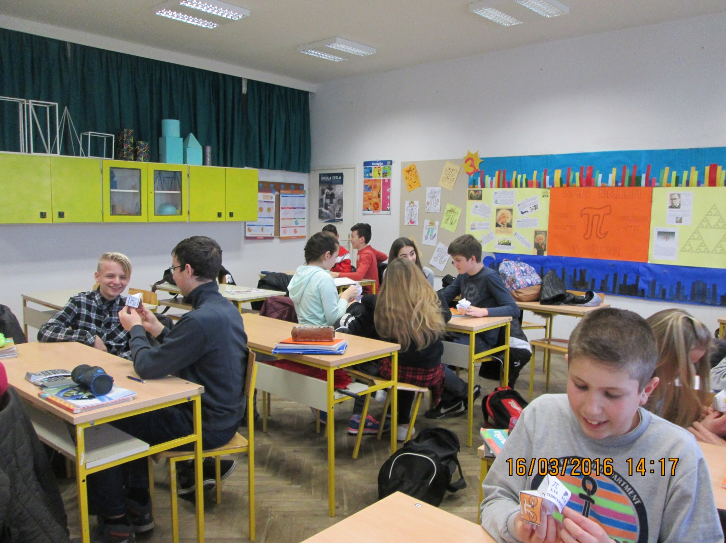

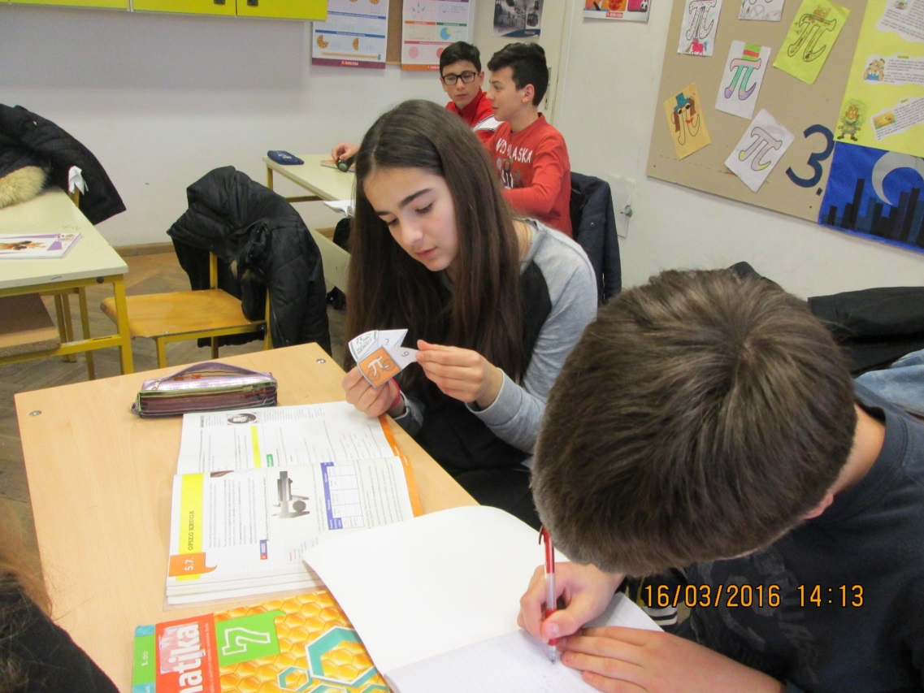

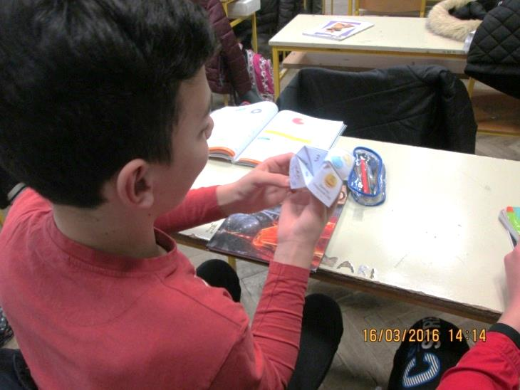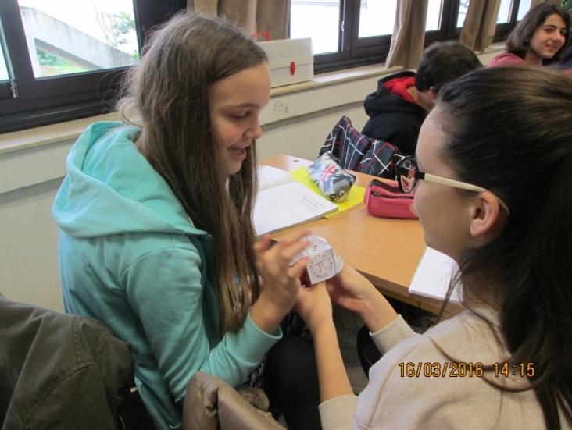

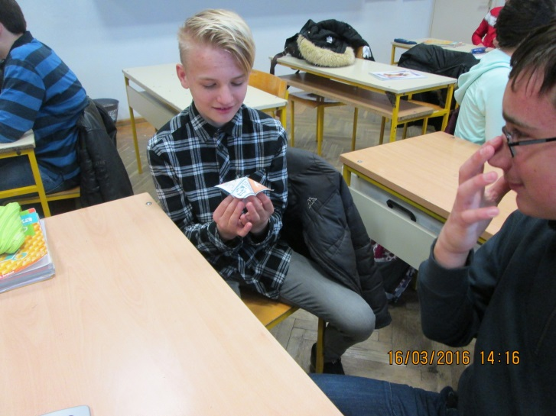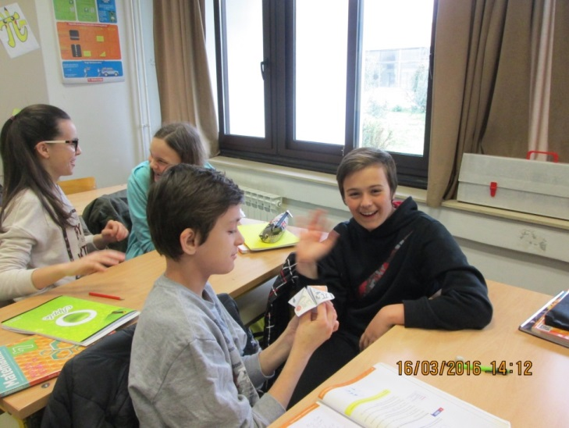

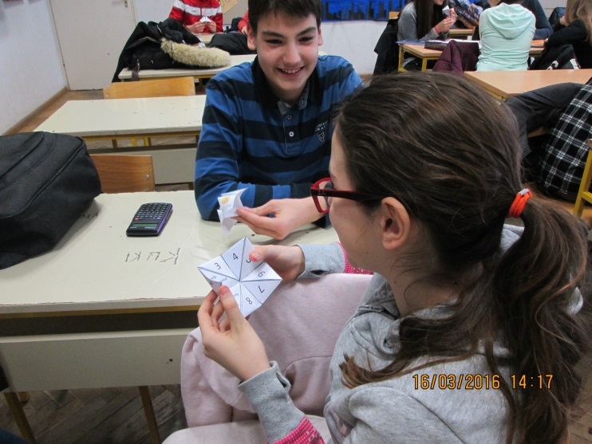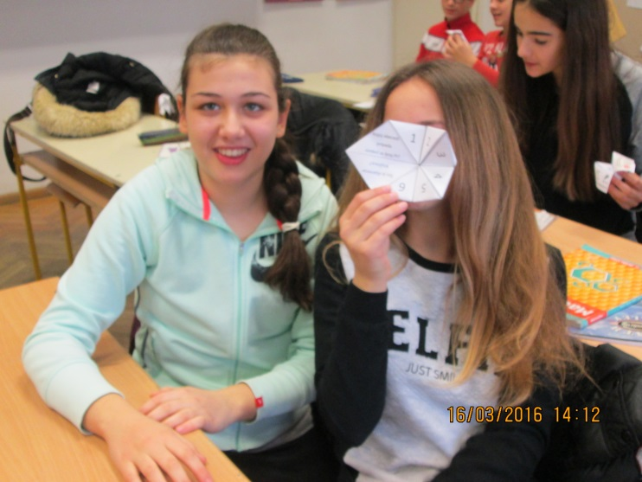

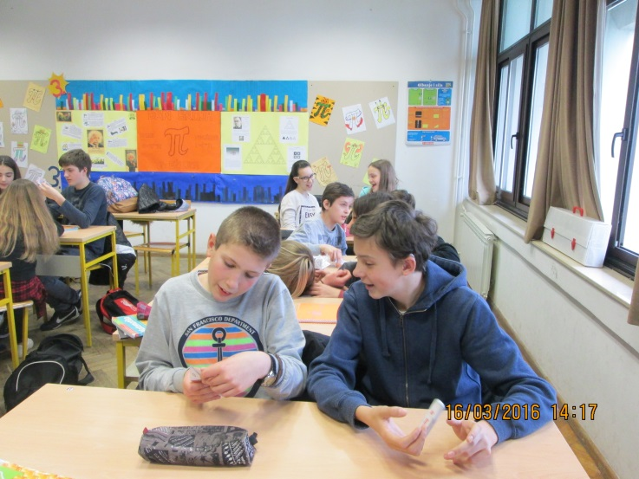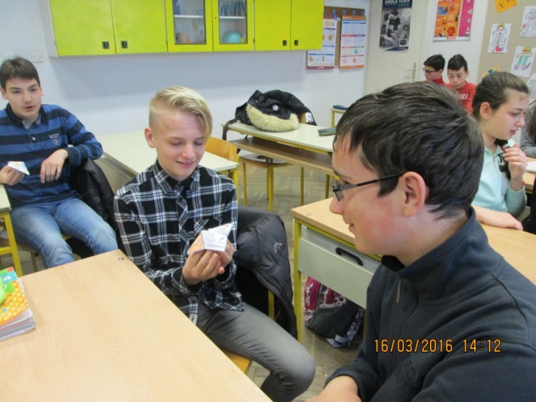

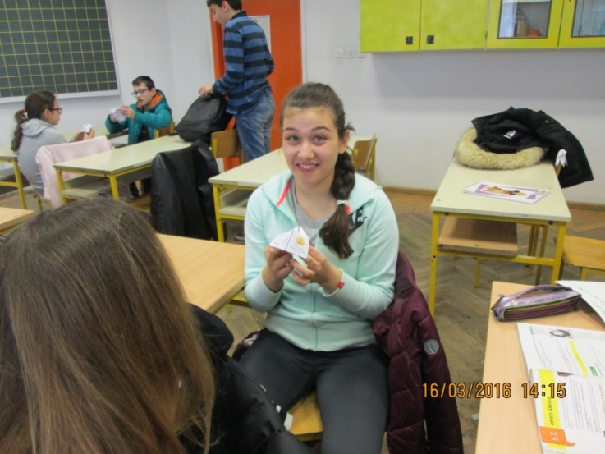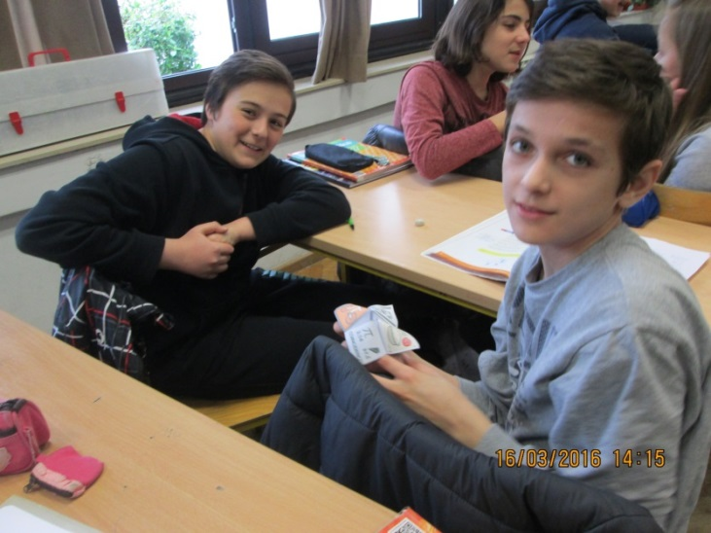

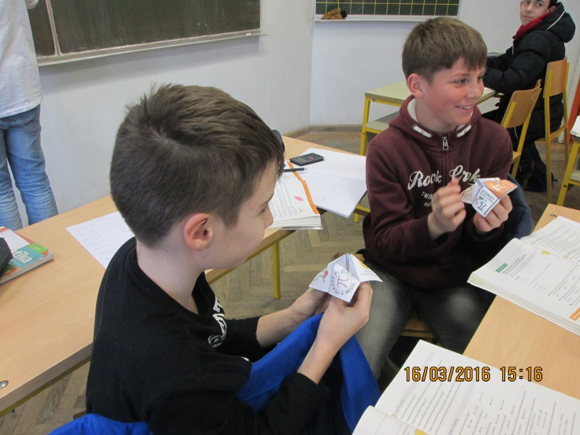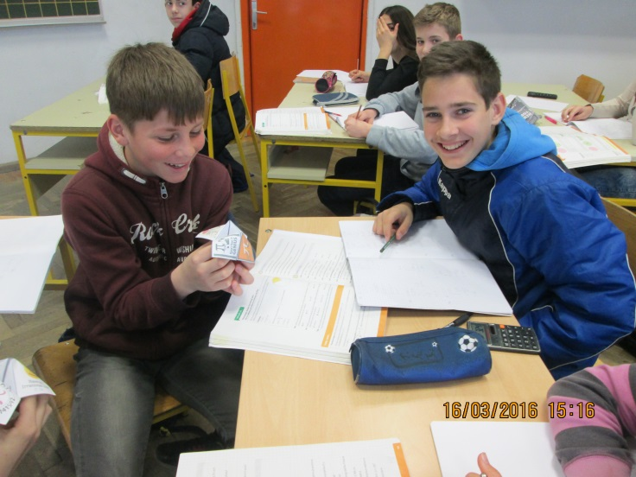

Ukoliko sami želite napraviti svoj primjerak „Matematičke žabice“, preuzmite ga u

priloženom PDF dokumentu i poigrajte se .